REGULAMIN KONKURSU PLASTYCZNO - TECHNICZNEGO

 „NAJPIĘKNIEJSZA KARTKA WIELKANOCNA”

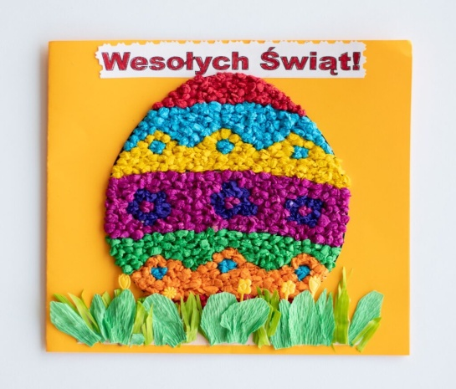

ZAPRASZAMY DO UDZIAŁU W KONKURSIE PLASTYCZNO - TECHNICZNYM

„NAJPIĘKNIEJSZA KARTKA WIELKANOCNA”

Organizator:

Przedszkole im Kubusia Puchatka w Kudowie - Zdroju, ul.1-go Maja 16, 57-350 Kudowa - Zdrój. Koordynator konkursu: Agata Wilk.

Cele konkursu:

- pobudzanie aktywności twórczej i artystycznej wśród dzieci;

- pogłębianie wiedzy na temat tradycji związanych ze Świętami Wielkanocnymi;

- podtrzymywanie tradycji wielkanocnych,

- rozbudzanie zainteresowań różnorodną techniką prac plastyczno - technicznych;

- wyzwolenie wyobraźni dziecięcej poprzez ekspresję plastyczną i techniczną,

- promowanie talentów plastycznych i technicznych dzieci.

Konkurs trwa do dnia 11.04.2025 roku.

Regulamin konkursu dostępny na stronie internetowej przedszkola [http://puchatek-kudowa.pl](http://puchatek-kudowa.pl/)

Zasady i warunki uczestnictwa:

1. Konkurs przeznaczony jest dla dzieci uczęszczających do przedszkoli z całego powiatu kłodzkiego. 2. Przedmiotem konkursu jest przygotowanie kartki wielkanocnej w dowolnym formacie.

3. Kartki wielkanocne mogą być wykonane różnymi technikami plastycznymi i technicznymi.

4. Kartka wielkanocna powinna być podpisana na odwrocie :imię, nazwisko, wiek dziecka, grupa i nazwa przedszkola.(maksymalnie 3 kartki wielkanocne na dane przedszkole).

5. Zgłoszenie kartki wielkanocnej na konkurs jest równoznaczne z akceptacją przez uczestnika regulaminu konkursu.

6. Kartki wielkanocne na konkurs nie będą zwracane i przechodzą na własność Organizatora. Zastrzegamy sobie prawo do wykorzystania ich w celu promocji Konkursu i Placówki.

7. Kartki wielkanocne na konkurs należy przesyłać na adres: Przedszkole im. Kubusia Puchatka

ul.1-go Maja 16, 57 – 350 Kudowa – Zdrój do dnia 11.04.2025 r.

8. Warunkiem uczestnictwa w konkursie jest dołączenie do kartki –zgody na przetwarzanie danych osobowych (ZAŁĄCZNIK 1 i 2) , metryczki (ZAŁĄCZNIK 3).

9. Wszyscy uczestnicy otrzymają pamiątkowy dyplom za udział w konkursie oraz upominek.

10. Uczestnicy konkursu zostaną powiadomieni o wynikach drogą mailową pod wskazanym przez nich adresami.

Zapraszamy do udziału w Konkursie i życzymy powodzenia!

Załącznik nr 1

Zgody na przetwarzanie danych osobowych uczestnika konkursu

1. Wyrażam zgodę/nie wyrażam zgody* na przetwarzanie przez Przedszkole im. Kubusia Puchatka w Kudowie – Zdroju danych osobowych mojego dziecka w celach uczestnictwa w Powiatowym konkursie plastyczno- technicznym ,,NAJPIĘKNIEJSZA KARTKA WIELKANOCNA ”**.**

Brak zgody będzie jednoznaczny z brakiem możliwości uczestnictwa w konkursie.

1. Wyrażam zgodę/nie wyrażam zgody* na przetwarzanie przez Przedszkole im. Kubusia Puchatka w Kudowie - Zdroju wizerunku mojego dziecka rejestrowanego podczas udziału w Powiatowym konkursie plastyczno-technicznym „NAJPIĘKNIEJSZA KARTKA WIELKANOCNA”\ i może być publikowany na stronie internetowej Przedszkola i Placówki.

*wybrać właściwe

……………… …………….

Data podpis rodzica/opiekuna prawnego

Załącznik nr 2

Zgoda na przetwarzanie danych osobowych opiekuna/nauczyciela dziecka

* 1. Wyrażam zgodę/ nie wyrażam zgody* na przetwarzanie danych osobowych do celów dydaktycznych, wychowawczych i opiekuńczych związanych z udziałem Powiatowym Konkursie plastyczno – technicznym „Najpiękniejsza kartka wielkanocna” - w postaci nazwy i adresu przedszkola numeru telefonu i adresu e-mail placówki, imienia i nazwiska opiekuna. Kartki wielkanocne wraz z metryką danych osobowych będą prezentowane na stronie internetowej Przedszkola im. Kubusia Puchatka w Kudowie - Zdroju, a następnie przechowywane w siedzibie Organizatora. Posiada Pani/Pan prawo do: żądania od administratora dostępu do danych osobowych, prawo do ich sprostowania, usunięcia lub ograniczenia przetwarzania oraz prawo do cofnięcia zgody na ich przetwarzanie.

*niepotrzebne skreślić

……………………………………………

(data i podpis oświadczającego)

Załącznik nr 3

|  |  |
| --- | --- |
| IMIĘ I NAZWISKO AUTORA PRACY |  |
| WIEK DZIECKA |  |
| NAZWA, ADRES ORAZ TELEFON KONTAKTWY PLACÓWKI, DO KTÓREJ UCZĘSZCZA DZIECKO |  |
| IMIĘ I NAZWISKO OPIEKUNA POD KIERUNKIEM, KTÓREGO WYKONANO PRACĘ |  |
| DANE KONTAKTOWE OPIEKUNA NR TELEFONU, ADRES E-MAIL. |  |